宜蘭縣永樂國民小學九十八學年度第一學期學校英語活動成果
活動  名稱 | 各班晨間英語活動 | 主辦單位 | 永樂國小
活動  名稱 | 各班晨間英語活動 | 活動日期 | 98年11月
項目 | 低年級英語歌曲教唱 | 活動地點 | 一忠教室
項目 | 低年級英語歌曲教唱 | 參加人員 | 一忠學生
畫面一 | 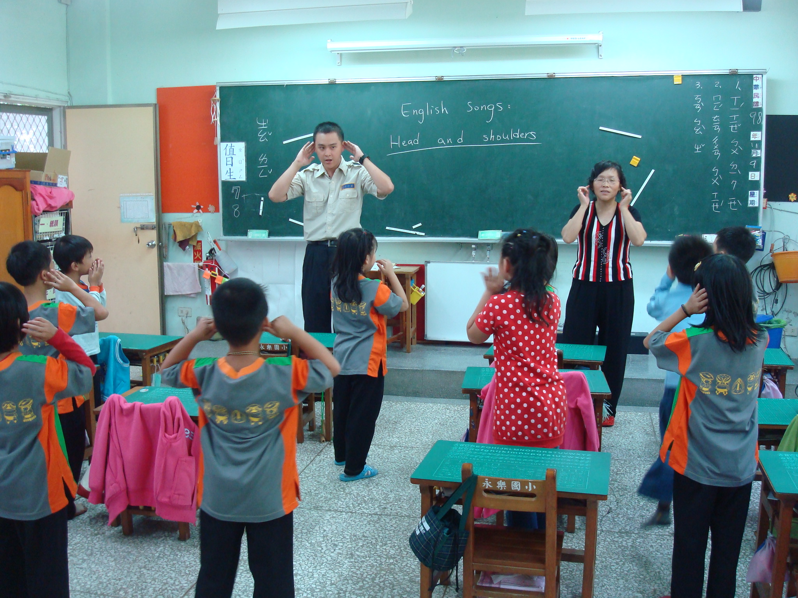 |  | 一年級小朋友英語歌曲教唱
畫面二 | 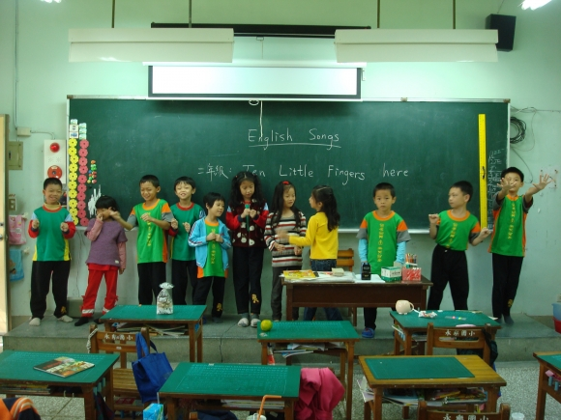 |  | 二年級小朋友英語歌曲教唱

